Утверждаю:
Директор МБОУ "Средняя общеобразовательная школа №8"
Л.Н. Федулова

Отчет о результатах самообследования муниципального бюджетного
общеобразовательного учреждения
«Средняя общеобразовательная школа № 8»
на 1 сентября 2016 года

Содержание
1. Аналитическая часть
2. Результаты анализа показателей деятельности
2.1. Структура образовательного учреждения и система управления;
2.2. Содержание и качество подготовки обучающихся;
2.3. Организация учебного процесса;
2.4. Востребованность выпускников;
2.5. Качество кадрового обеспечения;
2.6. Качество учебно-методического обеспечения, библиотечно- информационного обеспечения;
2.7. Материально-техническая база;
2.8. Внутренняя система оценки качества образования;
2.9. Анализ показателей деятельности организации.

Самообследование МБОУ «Средняя общеобразовательная школа №8» проведено в соответствии со ст.29 Федерального закона от 29.12.2012 г. «Об образовании в Российской Федерации» №273-Ф3, Порядком проведения самообследования, утверждённом приказом Минобрнауки России от 14.06.2013года № 462, показателями деятельности, подлежащей самообследованию, утверждёнными приказом Минобрнауки России от 10.12.2014г., письмом Минобрнауки России от 28.10.2010 № 13-312 «О публичном докладе» и от 14.10.2013 № АП-1994/02 «О методических рекомендациях по внедрению НСОКО», уставом МБОУ «Средняя общеобразовательная школа №8».
Целями проведения самообследования являются обеспечение доступности и открытости информации о деятельности организации, а также подготовка отчета о результатах самообследования.

1. Аналитическая часть

№ п/п | Показатели | Единица измерения
1 | Образовательная деятельность
1.1 | Общая численность учащихся | 1639 человек
1.2 | Численность учащихся по образовательной программе начального общего образования | 773 человек
1.3 | Численность учащихся по образовательной программе основного общего образования | 741 человек
1.4 | Численность учащихся по образовательной программе среднего общего образования | 125 человека
1.5 | Численность/удельный вес численности учащихся, успевающих на "4" и "5" по результатам промежуточной аттестации, в общей численности учащихся | 681 человек/ 47,4%
1.6 | Средний балл государственной итоговой аттестации выпускников 9 класса по русскому языку | 29,8 баллов
1.7 | Средний балл государственной итоговой аттестации выпускников 9 класса по математике | 14,3 баллов
1.8 | Средний балл единого государственного экзамена выпускников 11 класса по русскому языку | 70,4 баллов
1.9 | Средний балл единого государственного экзамена выпускников 11 класса по математике | Базовый – 15,3 баллов  Профильный – 42,5 балла
1.10 | Численность/удельный вес численности выпускников 9 класса, получивших неудовлетворительные результаты на государственной итоговой аттестации по русскому языку, в общей численности выпускников 9 класса | 0 человек/%
1.11 | Численность/удельный вес численности выпускников 9 класса, получивших неудовлетворительные результаты на государственной итоговой аттестации по математике, в общей численности выпускников 9 класса | 0 человек/%
1.12 | Численность/удельный вес численности выпускников 11 класса, получивших результаты ниже установленного минимального количества баллов единого государственного экзамена по русскому языку, в общей численности выпускников 11 класса | 0 человек/%
1.13 | Численность/удельный вес численности выпускников 11 класса, получивших результаты ниже установленного минимального количества баллов единого государственного экзамена по математике, в общей численности выпускников 11 класса | 0 человек/%
1.14 | Численность/удельный вес численности выпускников 9 класса, не получивших аттестаты об основном общем образовании, в общей численности выпускников 9 класса | 0 человек/%
1.15 | Численность/удельный вес численности выпускников 11 класса, не получивших аттестаты о среднем общем образовании, в общей численности выпускников 11 класса | 0 человек/%
1.16 | Численность/удельный вес численности выпускников 9 класса, получивших аттестаты об основном общем образовании с отличием, в общей численности выпускников 9 класса | 7 человек/6,5%
1.17 | Численность/удельный вес численности выпускников 11 класса, получивших аттестаты о среднем общем образовании с отличием, в общей численности выпускников 11 класса | 6 человек/9,8%
1.18 | Численность/удельный вес численности учащихся, принявших участие в различных олимпиадах, смотрах, конкурсах, в общей численности учащихся | 1475 человека/96%
1.19 | Численность/удельный вес численности учащихся-победителей и призеров олимпиад, смотров, конкурсов, в общей численности учащихся, в том числе: | 276 человек/18%
1.19.1 | Муниципальный | 59 человек/4%
1.19.2 | Регионального уровня | 14 человек/1%
1.19.3 | Федерального уровня | 63 человека/4%
1.19.4 | Международного уровня | 140 человек/9%
1.20 | Численность/удельный вес численности учащихся, получающих образование с углубленным изучением отдельных учебных предметов, в общей численности учащихся | 0 человек/ %
1.21 | Численность/удельный вес численности учащихся, получающих образование в рамках профильного обучения, в общей численности учащихся | 0 человек/0%
1.22 | Численность/удельный вес численности обучающихся с применением дистанционных образовательных технологий, электронного обучения, в общей численности учащихся | 1630 человека/ 100%
1.23 | Численность/удельный вес численности учащихся в рамках сетевой формы реализации образовательных программ, в общей численности учащихся | 347 человек/21,3%
1.24 | Общая численность педагогических работников, в том числе: | 134 человек
1.25 | Численность/удельный вес численности педагогических работников, имеющих высшее образование, в общей численности педагогических работников | 116 человек/86,6%
1.26 | Численность/удельный вес численности педагогических работников, имеющих высшее образование педагогической направленности (профиля), в общей численности педагогических работников | 113 человек/84,3%
1.27 | Численность/удельный вес численности педагогических работников, имеющих среднее профессиональное образование, в общей численности педагогических работников | 18 человек/13,43%
1.28 | Численность/удельный вес численности педагогических работников, имеющих среднее профессиональное образование педагогической направленности (профиля), в общей численности педагогических работников | 18 человек/13,43%
1.29 | Численность/удельный вес численности педагогических работников, которым по результатам аттестации присвоена квалификационная категория в общей численности педагогических работников, в том числе: | 74 человека/ 55,22%
1.29.1 | Высшая | 27 человек/20,1%
1.29.2 | Первая | 46 человека/34,32%
1.29.3 | Вторая | 1 человек/0,7%
1.30 | Численность/удельный вес численности педагогических работников в общей численности педагогических работников, педагогический стаж работы которых составляет:
1.30.1 | До 5 лет | 19 человек/14,18%
1.30.2 | Свыше 30 лет | 20 человек/14,92%
1.31 | Численность/удельный вес численности педагогических работников в общей численности педагогических работников в возрасте до 30 лет | 25 человек/18,66%
1.32 | Численность/удельный вес численности педагогических работников в общей численности педагогических работников в возрасте от 55 лет | 28 человек/20,9%
1.33 | Численность/удельный вес численности педагогических и административно-хозяйственных работников, прошедших за последние 5 лет повышение  квалификации/профессиональную переподготовку по профилю педагогической деятельности или иной осуществляемой в образовательной организации деятельности, в общей численности педагогических и административно-хозяйственных работников | 84 человека/62,68%
1.34 | Численность/удельный вес численности педагогических и административно-хозяйственных работников, прошедших повышение квалификации по применению в образовательном процессе федеральных государственных образовательных стандартов в общей численности педагогических и административно-хозяйственных работников | 43 человека/32%
2 | Инфраструктура
2.1 | Количество компьютеров в расчете на одного учащегося | 79 единиц
2.2 | Количество экземпляров учебной и учебно-методической литературы из общего количества единиц хранения библиотечного фонда, состоящих на учете, в расчете на одного учащегося | 28 единиц
2.3 | Наличие в образовательной организации системы электронного документооборота | да
2.4 | Наличие читального зала библиотеки, в том числе: | да
2.4.1 | С обеспечением возможности работы на стационарных компьютерах или использования переносных компьютеров | да
2.4.2 | С медиатекой | да
2.4.3 | Оснащенного средствами сканирования и распознавания текстов | да
2.4.4 | С выходом в Интернет с компьютеров, расположенных в помещении библиотеки | да
2.4.5 | С контролируемой распечаткой бумажных материалов | да
2.5 | Численность/удельный вес численности учащихся, которым обеспечена возможность пользоваться широкополосным Интернетом (не менее 2 Мб/с), в общей численности учащихся | 811 человек/53%
2.6 | Общая площадь помещений, в которых осуществляется образовательная деятельность, в расчете на одного учащегося | 2480,33 кв.м

2. Результаты анализа показателей деятельности

Школа образована в 1946 году, её возглавила Ехлакова Лидия Сергеевна. В период становления она представляла собой школу с 3-х летним обучением и располагалась по ул. Березовской. Несколькими годами позже по ул. Школьной было возведено здание конюшенного типа, которое в разные годы достраивалось и видоизменялось. В 50-е годы XX века (1957-1958) была создана семилетняя школа, а затем ей был присвоен статус «восьмилетняя». В 1988 году школа №8 стала средней школой. В 1989 году был первый выпуск учеников 10-го класса. Более сорока лет школа простояла по ул. Школьной. В 2001 году школа №8 переехала на улицу Гагарина 133а.
Юридический и фактический адрес: 628002, Российская Федерация, Ханты-Мансийский автономный округ - Югра, Тюменская область, город Ханты-Мансийск, ул. Гагарина, дом 133а.
Учреждение имеет статус юридического лица.
По типу реализуемых основных образовательных программ является общеобразовательной организацией.
Организационно-правовая форма: бюджетное учреждение.
МБОУ «СОШ №8» функционирует на основе лицензии № 2474, полученной 25 декабря 2015 года, 20 апреля 2015 года получено свидетельство о государственной аккредитации № 1035.
Контактная информация: e-mail: school8hmansy@mail.ru официальный сайт: school8-hm.ru тел./факс: (3467)322491
Учредителем МБОУ «СОШ №8» является муниципальное образование Ханты - Мансийского автономного округа - Югры городской округ город Ханты-Мансийск в лице Департамента образования Администрации города Ханты-Мансийска и Департамента муниципальной собственности Администрации города Ханты-Мансийска (далее - Учредитель).
Основным видом деятельности МБОУ «СОШ №8» является образовательная деятельность по образовательным программам начального общего, основного общего и среднего общего образования.
В школе разработаны и введены в действие основные образовательные программы начального общего, основного общего и среднего общего образования, определяющие цели и ценности образования в МБОУ «СОШ №8», характеризующие содержание образования, особенности организации образовательного процесса, учитывающие образовательные потребности, возможности и особенности развития обучающихся, их родителей, общественности и социума.

2.1. Структура образовательного учреждения и система управления

Управление школой осуществляется на принципах демократии, гуманизма, общедоступности, приоритета общечеловеческих ценностей, жизни и здоровья человека, гражданственности, свободного развития личности, автономности и светского характера образования на основе сочетания принципов самоуправления коллектива и единоначалия.
В основу положена следующая структура управления:
Коллегиальными формами управления в школе являются:
1. Общее собрание трудового коллектива.
2. Педагогический совет.
3. Управляющий совет.
Имеются иные органы, выполняющие функции соуправления: методический совет, административный совет, совет старшеклассников, родительский комитет.
Управляющий совет МБОУ «СОШ №8» был переизбран осенью 2014 года. Членами Управляющего совета в 2015 - 2015 учебном году обсуждались вопросы безопасности образовательного процесса, введение ФГОС на уровне основного общего образования, проходили согласования образовательные программы, перечень учебников, результаты реализации внеурочной деятельности на уровне начального общего образования, дополнительного образования на среднем и старшем уровнях обучения, удовлетворенность интересов и потребностей учащихся в предоставлении услуг дополнительного образования, в рамках социального партнёрства, результаты итогового сочинения (изложения) в 11 классе в рамках допуска к государственной итоговой аттестации в 2015-2016 учебном году, результатов государственной итоговой аттестации выпускников основной и средней общей школы по итогам 2015-2016 учебного года, организация отдыха учащихся школы в период летних каникул 2016 года, деятельность педагогического коллектива школы по итогам 2015-2016 учебного года, подготовке Учреждения к новому учебному году.

2.2. Содержание и качество подготовки обучающихся

МБОУ «СОШ №8» - образовательное учреждение, реализующее общеобразовательную программу, которая включает начальное общее, основное общее, среднее общее образование, программу реализации воспитательной компоненты, программу внеурочной деятельности. Все программы образуют целостную систему, основанную на принципах непрерывности, преемственности, личностной ориентации участников образовательного процесса.
Ключевые направления деятельности педагогического коллектива:
1. Соответствие и обновление образовательных стандартов.
2. Развитие системы поддержки талантливых детей.
3. Развитие учительского потенциала.
4. Обеспечение условий для развития здоровья детей.
5. Современная инфраструктура.
6. Совершенствование материально-технической базы.
7. Создание условий для реализации гражданами РФ гарантированного государством права на получение общедоступного и бесплатного общего образования.
Реализация основной образовательной программы начального общего образования школы обеспечила исполнение федерального государственного образовательного стандарта начального общего образования, регламентировала организацию и содержание образовательного процесса.
Учебный план, разработан на основе федерального базисного учебного плана и регионального базисного учебного плана, направлен на формирование общей культуры личности обучающихся на основе усвоения государственных образовательных стандартов, их адаптации к жизни в обществе, общественному и гражданскому самоопределению.
Рабочие программы разработаны в соответствии с содержанием примерных программ по учебным предметам, рассмотрены на заседаниях методических предметных объединениях учителей, прошли согласование на заседании школьного методического совета и были утверждены приказом директора Учреждения.

2.2.1. Дошкольное образование

Дошкольные группы посещает 50 воспитанников в возрасте от 2 до 7 лет. Количество групп – 3. Все группы общеразвивающей направленности.
Количественный состав групп:
Группа раннего возраста - 17 воспитанников;
2 младшая группа - 17 воспитанников;
Старшая разновозрастная – 16 воспитанников.
Основная образовательная программа дошкольного образования спроектирована с учётом ФГОС дошкольного образования, особенностей Учреждения, региона, образовательных потребностей и запросов законных представителей воспитанников. Кроме того учтены концептуальные положения используемой в дошкольных группах Примерной общеобразовательной программы дошкольного образования «От рождения до школы» под редакцией Н. Е. Вераксы, Т. С. Комаровой, М. А. Васильевой.
Содержание программы соответствует основным положениям возрастной психологии и дошкольной педагогики; выстроено с учетом принципа интеграции образовательных областей в соответствии с возрастными возможностями и особенностями воспитанников, спецификой и возможностями образовательных областей.
Программа включает в себя образовательные области: «Физическое развитие», «Социально-коммуникативное развитие», «Познавательное развитие», «Художественно-эстетическое развитие», «Речевое развитие».
Период с 2014 по 2016 годы – это период создания условий для обеспечения введения ФГОС в дошкольном учреждении. С этой целью в дошкольных группах проведено ряд мероприятий, которые реализуются в соответствии со сроками, указанными в плане действий по обеспечению введения ФГОС.
С целью осуществления интеллектуального развития воспитанников использовались различные парциальные программы.
В дошкольных группах созданы условия для организации дополнительного образования воспитанников по следующим приоритетным направлениям: художественно-эстетическому, познавательному, социально-коммуникативному и речевому:
- «Волшебный бисер»
- «Гармония звука»
- «Аквариумное рыбоводство»
- «Истоки» и «Воспитание на социокультурном опыте»
- «Воспитание и обучение детей дошкольного возраста с фонетико-фонематическим недоразвитием»
Дополнительные программы дополняют федеральный компонент по приоритетным направлениям деятельности дошкольных групп, удовлетворяя потребности детей, родителей в образовательных услугах.
Мониторинг образовательного процесса осуществляется через отслеживание результатов освоения образовательной программы по 5 образовательным областям. Он основывается на анализе достижения детьми промежуточных результатов, которые описаны в каждом разделе образовательной программы. Форма проведения мониторинга представляет собой наблюдение за активностью ребенка в различные периоды пребывания в дошкольном учреждении, анализ продуктов детской деятельности и специальные педагогические пробы, организуемые педагогом. В детском саду требования к результатам представлены в виде целевых ориентиров, т.е. характеристик возможных достижений ребенка в соответствии с его возрастными и индивидуальными особенностями.
Мониторинг детского развития проводится на основе оценки развития интегративных качеств ребенка. Основная задача этого вида мониторинга – выявить индивидуальные особенности развития каждого ребенка и при необходимости составить индивидуальный маршрут образовательной работы с ребенком для максимального раскрытия потенциала детской личности.
Мониторинг детского развития включает в себя оценку физического развития ребенка, состояния его здоровья, а также развития общих способностей: познавательных, коммуникативных и регуляторных. В процессе мониторинга исследуются физические, интеллектуальные и личностные качества ребенка путем наблюдений за ребенком, бесед, экспертных оценок, и др.
Мониторинг образовательного процесса осуществляется через отслеживание результатов освоения образовательной программы, а мониторинг детского развития проводится на основе оценки развития интегративных качеств ребенка. В начале учебного года по результатам мониторинга определяется зона образовательных потребностей каждого воспитанника. Это позволяет осуществить планирование образовательного процесса с учетом его индивидуализации. В конце учебного года формулируются выводы о степени удовлетворения образовательных потребностей детей и о достижении положительной динамики самих образовательных потребностей.
Согласно требованиям федерального государственного образовательного стандарта (далее – ФГОС), результаты освоения Программы сформулированы в виде целевых ориентиров, которые представляют собой возрастной портрет ребенка на конец раннего и конец дошкольного детства. Оценку особенностей развития детей и усвоения ими программы проводит воспитатель группы в рамках педагогического мониторинга. Мониторинг воспитательно - образовательной деятельности проводится по основной общеобразовательной программе дошкольного образования «От рождения до школы» под ред. Н.Е. Вераксы, Т.С. Комаровой, М.А. Васильевой.
Мониторинг образовательного процесса и детского развития за 2015-2016 учебный год показал:
Возрастная группа | Высокий уровень | Средний уровень | Низкий уровень
Группа раннего возраста «Земляничка» | 3 чел. / 16% | 14 чел. / 74% | 2 чел./ 10%
2 младшая группа «Солнышко» | 2 / 17% | 9 / 74% | 1 / 9%
Старшая разновозрастная «Колокольчик» | 3 / 19% | 12 / 75% | 1 / 6%

Отслеживание эффективности усвоения программы воспитанниками дошкольных групп показало, что показатели развития детей соответствуют их возрасту. По результатам педагогической диагностики дети показали положительный результат усвоения программного материала – 90 %. Такие результаты достигнуты благодаря использованию в работе методов, способствующих развитию самостоятельности, познавательных интересов детей, созданию проблемно-поисковых ситуаций.
В 2015-2016 учебном году из дошкольных групп выпускался в школу 1 ребенок. Результатом осуществления воспитательно-образовательного процесса явилась качественная подготовка выпускника к обучению в школе. Готовность дошкольника к обучению в школе характеризуется высоким уровнем. Хорошие результаты достигнуты благодаря использованию в работе методов, способствующих развитию самостоятельности, познавательных интересов детей, созданию проблемно-поисковых ситуаций и обогащению предметно-развивающей среды.

2.2.2. Начальное общее образование

В 2015-2016 учебном году в школе сформировано 23 класса - комплекта. 165 обучающихся 1-х классов закончили учебный год по безотметочной системе. Успешно окончили учебный год 305 учащихся 2-4 классов: качественная успеваемость составила 61,7%. Рабочие программы учителей разработаны в соответствии с содержанием примерных программ по учебным предметам, рассмотрены на заседаниях методических предметных объединениях учителей, прошли согласование на заседании школьного методического совета и были утверждены приказом директора Учреждения.

Динамика сохранности контингента обучающихся
Учебный год | Количество учащихся на начало учебного года | Количество учащихся на конец учебного года | Сохранность  контингента учащихся в %
2015/2016 | 671 | 657 | 100%
2014/2015 | 634 | 624 | 100%
2013/2014 | 614 | 610 | 100%

Показатели качественной успеваемости за последние три года
Учебный год | Количество учащихся | Качественная успеваемость
2015/2016 | 305 | 61,7%
2014/2015 | 255 | 57%
2013/2014 | 238 | 55%

Показатели общей успеваемости за последние три года
Учебный год | Количество учащихся | Общая успеваемость
2015/2016 | 483 | 98,6%
2014/2015 | 441 | 99%
2013/2014 | 425 | 98%

Сравнительные показатели результатов обучения
Учебный год | Отличники | Хорошисты | С одной «3» | Неуспевающие
2015/2016 | 31 | 207 | 37 | 9
2014/2015 | 35 | 220 | 36 | 3
2013/2014 | 50 | 255 | 14 | 9

Анализ успеваемости по классам
Класс | Успеваемость (%) |  | Классный руководитель
Класс | Общая | Качественная | Классный руководитель
2а | 100 | 88 | Костерина И.Н.
2б | 100 | 67 | Мясникова Т.В.
2в | 97 | 68 | Фомина Н.В.
2г | 100 | 71 | Бажина Г.И.
2д | 100 | 69 | Петрова Л.Г.
2е | 96 | 58 | Кара Е.В.
3а | 100 | 70 | Леоненко О.В.
3б | 97 | 50 | Ярошевич Г.Д.
3в | 100 | 85 | Чурсина О.А.
3г | 100 | 66 | Тропицына Е.А.
3д | 96 | 50 | Кузнецова Н.В.
3е | 100 | 48 | Нухова С.В.
4а | 100 | 41 | Щепкина А.С.
4б | 96 | 52 | Щербакова О.В.
4в | 100 | 48 | Попова И.А.
4г | 93 | 57 | Худорожкова С.Р.
4д | 97 | 60 | Середа О.И.

Сравнительные показатели
успеваемости обучающихся по общеобразовательным предметам
№  п/п | Наименование предмета | Общая успеваемость  (%) | Качественная  успеваемость (%) | Средний балл
Начальное общее образование
1 | Математика | 99 | 71 | 3.9
2 | Русский язык | 98 | 67 | 3.8
3 | Литературное чтение | 100 | 90 | 4.3
4 | Окружающий мир | 100 | 89 | 4.3
6 | Иностранные языки | 100 | 78 | 4.1
7 | Музыка | 100 | 100 | 4,9
8 | Технология | 100 | 98 | 4.8
9 | Физкультура | 100 | 100 | 4,9
10 | ИЗО | 100 | 98 | 4.7
Среднее значение: |  | 99,7 % | 79% | 4,0

Учащиеся 4-х классов принимали участие в выполнении Всероссийских проверочных работ по русскому языку, математике и окружающему миру. Промежуточная аттестация учащихся проводилась в форме административных контрольных работ по русскому языку и математике.

Сравнительные показатели успеваемости при выполнении административных контрольных работ за 2015/2016 учебный год по русскому языку в 4-х классах (грамматическое задание)
Класс | Входная адм.работа |  |  | Адм.работа за 1 полугодие |  |  | Промеж.аттестация
Класс | ОУ | КУ | Не справ. | ОУ | КУ | Не справ. | ОУ | КУ | Не справ.
4а | 92% | 62% | 2 | 88% | 46% | 3 | 100% | 89% | -
4б | 100% | 63% | - | 97% | 62% | 1 | 93% | 77% | 2
4в | 69% | 28% | 9 | 100% | 82% | - | 93% | 73% | 2
4г | 96% | 63% | 1 | 100% | 83% | - | 100% | 87% | -
4д | 92% | 69% | 2 | 93% | 59% | 2 | 97% | 87% | 1
Итого | 90% | 57% | 14 | 96% | 66% | 6 | 97% | 83% | 5

Сравнительный анализ успеваемости при выполнении административных контрольных работ за 2015/2016 учебный год по математике в 4-х классах
Класс | Входная адм.работа |  |  | Адм.работа в рамках КОК |  |  | Адм.работа за 1 полугодие |  |  | Промеж.аттестация
Класс | ОУ | КУ | Не справ. | ОУ | КУ | Не справ. | ОУ | КУ | Не справ. | ОУ | КУ | Не справ.
4а | 79% | 46% | 8 | 64% | 25% | 10 | 79% | 46% | 8 | 89% | 75% | 3
4б | 82% | 53% | 5 | 67% | 30% | 9 | 82% | 53% | 5 | 90% | 64% | 3
4в | 72% | 62% | 7 | 82% | 68% | 5 | 72% | 62% | 7 | 97% | 82% | 1
4г | 100% | 77% | - | 78% | 63% | 6 | 100% | 77% | - | 97% | 83% | 1
4д | 85% | 52% | 4 | 75% | 46% | 7 | 85% | 52% | 4 | 97% | 73% | 1
Итого | 90% | 62% | 12 | 73% | 46% | 37 | 90% | 62% | 12 | 94% | 75% | 9

Сравнительный анализ успеваемости при выполнении административных контрольных работ за 2015/2016 учебный год по математике в 4-х классах
Класс | Входная адм.работа |  |  | Адм.работа в рамках КОК |  |  | Адм.работа за 1 полугодие |  |  | Промеж.аттестация
Класс | ОУ | КУ | Не справ. | ОУ | КУ | Не справ. | ОУ | КУ | Не справ. | ОУ | КУ | Не справ.
4а | 79% | 46% | 8 | 64% | 25% | 10 | 79% | 46% | 8 | 89% | 75% | 3
4б | 82% | 53% | 5 | 67% | 30% | 9 | 82% | 53% | 5 | 90% | 64% | 3
4в | 72% | 62% | 7 | 82% | 68% | 5 | 72% | 62% | 7 | 97% | 82% | 1
4г | 100% | 77% | - | 78% | 63% | 6 | 100% | 77% | - | 97% | 83% | 1
4д | 85% | 52% | 4 | 75% | 46% | 7 | 85% | 52% | 4 | 97% | 73% | 1
Итого | 90% | 62% | 12 | 73% | 46% | 37 | 90% | 62% | 12 | 94% | 75% | 9

Итоги выполнения Всероссийских проверочных работ

Результаты выполнения работы по математике
Класс | Выполняли работу  (кол-во обуч-ся) | «5» | «4» | «3» | «2» | ОУ |  | КУ
 |  |  |  |  |  | чел. | % | чел. | %
4а | 29 | 10 | 16 | 2 | 1 | 28 | 96,5 | 26 | 89,6
4б | 30 | 12 | 12 | 5 | 1 | 29 | 96,6 | 24 | 80
4в | 28 | 8 | 16 | 4 | - | 28 | 100 | 24 | 86
4г | 29 | 19 | 6 | 4 | - | 29 | 100 | 25 | 86,2
4д | 30 | 6 | 16 | 7 | 1 | 29 | 96.6 | 22 | 73
Итого: | 146 | 55 | 66 | 22 | 3 | 143 | 98% | 121 | 83%

Результаты выполнения работы по окружающему миру
Класс | Выполняли работу  (кол-во обуч-ся) | «5» | «4» | «3» | «2» | ОУ |  | КУ
 |  |  |  |  |  | чел. | % | чел. | %
4а | 29 | - | 9 | 19 | 1 | 28 | 96,5 | 9 | 31%
4б | 31 | 4 | 13 | 11 | 3 | 28 | 90 | 17 | 54,8
4в | 29 | - | 11 | 16 | 2 | 27 | 93 | 11 | 38
4г | 29 | 4 | 18 | 7 | - | 29 | 100 | 22 | 76
4д | 30 | 8 | 13 | 9 | - | 30 | 100 | 21 | 70
Итого: | 148 | 16 | 64 | 62 | 6 | 142 | 96% | 80 | 54%

Результаты выполнения работы по русскому языку
Класс | Выполняли работу  (кол-во обуч-ся) | «5» | «4» | «3» | «2» | ОУ |  | КУ
 |  |  |  |  |  | чел. | % | чел. | %
4а | 26 | 10 | 12 | 4 | - | 26 | 100 | 22 | 85
4б | 29 | 8 | 16 | 4 | 1 | 28 | 97 | 24 | 83
4в | 29 | 9 | 16 | 4 | - | 29 | 100 | 25 | 86
4г | 28 | 14 | 10 | 4 | - | 28 | 100 | 24 | 86
4д | 30 | 9 | 15 | 4 | 2 | 28 | 93 | 24 | 80
Итого: | 142 | 50 | 69 | 20 | 3 | 139 | 98 | 119 | 84

2.2.3. Основное общее и среднее общее образование

Сравнительный анализ общей успеваемости
Учебный год | Основное общее образование | Среднее общее образование
2015-2016 | 99% | 99%
2014-2015 | 98% | 95%
2013-2014 | 98% | 98%

Сравнительный анализ качества успеваемости
Учебный год | Основное общее образование | Среднее общее образование
2015-2016 | 37% | 44%
2014-2015 | 39% | 35%
2013-2014 | 41% | 36%

С целью повышения качества образования в системе осуществлялся мониторинг, одним из основных этапов которого является отслеживание и анализ качества обучения и образования и анализ уровня промежуточной и итоговой аттестации по предметам с целью выявления недостатков в работе педагогического коллектива по обучению учащихся и их причин.
В течение года проводился мониторинг уровня сформированности обязательных результатов обучения по математике, истории, информатике, иностранным языкам, русскому языку, биологии в виде административных контрольных работ и тестирования.

Итоги промежуточной аттестации
5-8-е классы
Классы | Математика |  | Русский язык
Классы | Успеваемость (%) |  | Успеваемость (%)
Классы | общая | качественная | общая | качественная
5-е | 98 | 51 | 100 | 67
6-е | 99 | 48 | 100 | 43
7-е | 99 | 36 | 100 | 33
8-е | 99 | 38 | 100 | 31

Итоги промежуточной аттестации
10-е классы
Классы | Математика |  | Русский язык
Классы | Успеваемость (%) |  | Успеваемость (%)
Классы | общая | качественная | общая | качественная
10-е | 100 | 26 | 81 | 31

Анализ государственной итоговой аттестации в 9-х классах

В 2015-2016 учебном году учащиеся 9-х классов государственную итоговую аттестацию проходили в форме основного государственного экзамена (ОГЭ) и государственного выпускного экзамена (ГВЭ) по рекомендации психолого - медико-педагогической комиссии. Из 108 учащихся 93 сдавали ОГЭ и 15 учащихся сдавали ГВЭ.
В этом году учащиеся в форме ОГЭ сдавали два обязательных предмета по русскому языку и математике и два предмета по выбору. В форме ГВЭ сдавали только русский язык и математику.

Показатели государственной итоговой аттестации в 9-х классах
Предмет | Ф.И.О. учителя | Класс | Кол-во обуч-ся | Всего обуч-ся | Общая успеваемость, % |  | Качественная успеваемость, % |  | Средняя отметка |  | Средний балл |  | Максимальный балл
 |  |  |  |  | По классу | По школе | По классу | По школе | По классу | По школе | По классу | По школе | По классу | По школе
Русский язык | Сарангова Е.П. | 9а | 28 | 93 | 100 |  | 78,8 | 80,6 | 3,9 | 4,1 | 28 | 29,8 | 36 | 39
Русский язык | Инькова Г.П. | 9б | 28 | 93 | 100 |  | 75,0 | 80,6 | 3,9 | 4,1 | 29,2 | 29,8 | 37 | 39
Русский язык | Горяева О.Ю. | 9в | 25 | 93 | 100 |  | 88,8 | 80,6 | 4,2 | 4,1 | 30,8 | 29,8 | 37 | 39
Русский язык | Набокова А.Н. | 9г | 12 | 93 | 100 |  | 83,3 | 80,6 | 4,5 | 4,1 | 33,4 | 29,8 | 39 | 39
Математика | Нуриахмитова Н.М. | 9а | 28 | 93 | 100 | 100 | 57,1 | 54,8 | 3,6 | 3,6 | 14,7 | 14,3 | 21 | 24
Математика | Нуриахмитова Н.М. | 9б | 28 | 93 | 100 | 100 | 53,6 | 54,8 | 3,6 | 3,6 | 14,7 | 14,3 | 22 | 24
Математика | Тамочкина Н.А. | 9в | 25 | 93 | 100 | 100 | 48,0 | 54,8 | 3,5 | 3,6 | 1,6 | 14,3 | 20 | 24
Математика | Тамочкина Н.А. | 9г | 12 | 93 | 100 | 100 | 66,7 | 54,8 | 3,8 | 3,6 | 15,9 | 14,3 | 24 | 24
Обществознание | Водянных О.И. | 9а | 21 | 67 | 90,5 | 82,1 | 14,3 | 10,5 | 3,0 | 2,9 | 19,9 | 19,3 | 30 | 31
Обществознание | Водянных О.И. | 9б | 17 | 67 | 76,5 | 82,1 | 0 | 10,5 | 2,8 | 2,9 | 17,4 | 19,3 | 24 | 31
Обществознание | Водянных О.И. | 9в | 19 | 67 | 78,9 | 82,1 | 10,5 | 10,5 | 2,9 | 2,9 | 19,2 | 19,3 | 24 | 31
Обществознание | Касатов А.Ю. | 9г | 10 | 67 | 80,0 | 82,1 | 20,0 | 10,5 | 3,0 | 2,9 | 21,4 | 19,3 | 31 | 31
история | Водянных О.И. | 9а | 7 | 10 | 0 | 20,0 | 0 | 10,0 | 2 | 2,3 | 8,1 | 10,6 | 12 | 25
история | Водянных О.И. | 9б | 1 | 10 | 100 | 20,0 | 100 | 10,0 | 4 | 2,3 | 25,0 | 10,6 | 25 | 25
история | Водянных О.И. | 9в | 1 | 10 | 0 | 20,0 | 0 | 10,0 | 2 | 2,3 | 11,0 | 10,6 | 11 | 25
история | Касатов А.Ю. | 9г | 1 | 10 | 100 | 20,0 | 0 | 10,0 | 2 | 2,3 | 13 | 10,6 | 13 | 25
Литература | Инькова Г.П. | 9б | 5 | 9 | 100 | 100 | 60,0 | 66,7 | 3,6 | 3,7 | 12,6 | 14,2 | 14 | 18
Литература | Горяева О.Ю. | 9в | 3 | 9 | 100 | 100 | 100 | 66,7 | 4,0 | 3,7 | 17,3 | 14,2 | 18 | 18
Литература | Набокова А.Н. | 9г | 1 | 9 | 100 | 100 | 0 | 66,7 | 3,0 | 3,7 | 13,0 | 14,2 | 13 | 18
Информатика | Чупринов Е.В. | 9а | 1 | 7 | 66,7 | 71,4 | 0 | 14,3 | 2,7 | 3 | 5,7 | 7,3 | 7 | 19
Информатика | Куранова Р.З. | 9а | 2
Информатика | Чупринов Е.В. | 9б | 2 | 7 | 50,0 | 71,4 | 0 | 14,3 | 2,5 | 3 | 5 | 7,3 | 7 | 19
Информатика | Чупринов Е.В. | 9в | 1 | 7 | 100 | 71,4 | 0 | 14,3 | 3 | 3 | 5 | 7,3 | 5 | 19
Информатика | Чупринов Е.В. | 9г | 1 | 7 | 100 | 71,4 | 100 | 14,3 | 5 | 3 | 19 | 7,3 | 19 | 19
Физика | Буяков Н.В. | 9а | 5 | 17 | 20,0 | 78,6 | 0 | 0 | 2,8 | 2,8 | 13,6 | 12,8 | 19 | 19
Физика | Буяков Н.В. | 9б | 7 | 17 | 85,7 | 78,6 | 0 | 0 | 2,9 | 2,8 | 11,1 | 12,8 | 13 | 19
Физика | Буяков Н.В. | 9в | 3 | 17 | 38,3 | 78,6 | 0 | 0 | 2,7 | 2,8 | 13,0 | 12,8 | 16 | 19
Физика | Буяков Н.В. | 9г | 2 | 17 | 100 | 78,6 | 0 | 0 | 3 | 2,8 | 16,5 | 12,8 | 17 | 19
Химия | Шараева О.В. | 9а | 8 | 16 | 50,0 | 76,5 | 0 | 35,3 | 2,5 | 3,1 | 8,8 | 13,6 | 12 | 20
Химия | Шараева О.В. | 9б | 6 | 16 | 100 | 76,5 | 66,7 | 35,3 | 3,7 | 3,1 | 17,8 | 13,6 | 4 | 20
Химия | Шараева О.В. | 9в | 1 | 16 | 100 | 76,5 | 0 | 35,3 | 3 | 3,1 | 16 | 13,6 | 16 | 20
Химия | Новосёлова Н.В. | 9г | 2 | 16 | 100 | 76,5 | 100 | 35,3 | 4 | 3,1 | 19,5 | 13,6 | 20 | 20
Биология | Кузнецова В.А. | 9а | 5 | 40 | 80 | 75,0 | 20 | 10,0 | 3 | 2,9 | 16,5 | 17,3 | 27 | 28
Биология | Шебанова Е.Ф. | 9б | 17 | 40 | 76,6 | 75,0 | 5,5 | 10,0 | 2,8 | 2,9 | 16,9 | 17,3 | 27 | 28
Биология | Шебанова Е.Ф. | 9в | 17 | 40 | 70,6 | 75,0 | 5,9 | 10,0 | 2,8 | 2,9 | 16,8 | 17,3 | 28 | 28
Биология | Новоселова Н.В. | 9г | 1 | 40 | 100 | 75,0 | 100 | 10,0 | 4 | 2,9 | 26 | 17,3 | 26 | 28
География | Рыбак Т.М. | 9а | 5 | 14 | 100 | 78,6 | 100 | 57,1 | 4,2 | 3,5 | 25,4 | 18,8 | 28 | 28
География | Рыбак Т.М. | 9б | 1 | 14 | 100 | 78,6 | 100 | 57,1 | 5 | 3,5 | 28,0 | 18,8 | 28 | 28
География | Рыбак Т.М. | 9в | 3 | 14 | 66,7 | 78,6 | 0 | 57,1 | 2,7 | 3,5 | 14,0 | 18,8 | 18 | 28
География | Токарева С.А. | 9г | 5 | 14 | 60,0 | 78,6 | 40,0 | 57,1 | 3,0 | 3,5 | 13,2 | 18,8 | 22 | 28
Английский язык | Мосорочан И.Д. | 9а | 1 | 5 | 0 | 80,0 | 0 | 40 | 2 | 3,0 | 16 |  | 16 | 57
Английский язык | Маджарова О.Н. | 9б | 1 | 5 | 100 | 80,0 | 100 | 40 | 4 | 3,0 | 57 |  | 57 | 57
Английский язык | Белькова А.В. | 9в | 2 | 5 | 100 | 80,0 | 0 | 40 | 3 | 3,0 | 40 |  | 44 | 57
Английский язык | Зудова С.В. | 9г | 1 | 5 | 100 | 80,0 | 0 | 40 | 3 | 3,0 | 42 |  | 42 | 57

Анализ государственной итоговой аттестации в 11-х классах

Выбор предметов для государственной итоговой аттестации в форме ЕГЭ
 | физика | математика (проф.) | химия | информатика и ИКТ | биология | история | география | англ. яз. | обществ. | литерат. | ср. значение
Количество уч-ся, выбравших предмет | 18 | 35 | 6 | 4 | 8 | 18 | 5 | 6 | 39 | 5 | 11
Доля учащихся, выбравших предмет, от общего количества учащихся | 29 |  | 10 | 3 | 19 | 21 | 4,8 | 8 | 56 | 8 | 18

Показатели государственной итоговой аттестации в 11-х классах
Предмет | Ф.И.О. учителя | Класс | Кол-во уч-чя | Всего уч-ся | Общая успеваемость, % |  | Минимальное кол-во баллов | Средний балл |  | Максимальный балл
 |  |  |  |  | По классу | По школе | Минимальное кол-во баллов | По классу | По школе | По классу | По школе
Русский язык | Теплоухова О.А. | 11а | 25 | 61 | 100 | 100 | 24 | 69,5 | 70,4 | 83 | 96
Русский язык | Теплоухова О.А. | 11б | 25 | 61 | 100 | 100 | 24 | 69,2 | 70,4 | 93 | 96
Русский язык | Набокова А.Н. | 11в | 11 | 61 | 100 | 100 | 24 | 70,4 | 70,4 | 96 | 96
Математика (баз. уровень) | Шевелева Е.С. | 11а | 25 | 61 | 100 | 100 | 7 | 15,6 | 15,3 | 20 | 20
Математика (баз. уровень) | Шевелева Е.С. | 11б | 25 |  | 100 |  |  | 15,2 |  | 19
Математика (баз. уровень) | Джура Е.Н. | 11в | 11 |  | 100 |  |  | 14,5 |  | 19
Математика (проф. уровень) | Шевелева Е.С. | 11а | 16 | 35 | 87,5 | 82,9 | 27 | 44,6 | 42,5 | 80 | 80
Математика (проф. уровень) | Шевелева Е.С. | 11б | 16 | 35 | 75,0 | 82,9 | 27 | 38,1 | 42,5 | 70 | 80
Математика (проф. уровень) | Джура Е.Н. | 11в | 3 |  | 100 | 82,9 | 27 | 55,0 | 42,5 | 70 | 80
Математика (проф. уровень) | Буяков Н.В. | 11а | 10 | 17 | 90,0 | 94,1 | 36 | 43,0 | 41,9 | 67 | 67
Математика (проф. уровень) | Буяков Н.В. | 11б | 6 | 17 | 100 | 94,1 | 36 | 40,3 | 41,9 | 44 | 67
Математика (проф. уровень) |  | 11в | 1 | 17 | 100 | 94,1 | 36 | 40,3 | 41,9 | 40 | 67
Инф-ка и ИКТ | Чупринов Е.В. | 11а | 1 | 4 | 66,7 | 75,0 | 40 | 47,7 | 49,5 | 70 | 70
Инф-ка и ИКТ | Куранова Р.З. | 11б | 2
Инф-ка и ИКТ | Чупринов Е.В. | 11в | 1 | 4 | 100 | 75,0 | 40 | 55,0 | 49,5 | 55,0 | 70
Обществ. | Исанбаев М.М. | 11а | 15 | 39 | 66,7 | 84,6 | 42 | 47,6 | 52,2 | 71 | 78
Обществ. | Исанбаев М.М. | 11б | 18 | 39 | 94,4 | 84,6 | 42 | 54,5 | 52,2 | 78 | 78
Обществ. | Касатов А.Ю. | 11в | 6 | 39 | 100 | 84,6 | 42 | 56,5 | 52,2 |  | 78
История | Исанбаев М.М. | 11а | 5 | 18 | 60,0 | 72,2 | 32 | 41,6 | 45,0 | 70 | 72
История | Исанбаев М.М. | 11б | 9 | 18 | 77,8 | 72,2 | 32 | 44,3 | 45,0 | 67 | 72
История | Касатов А.Ю. | 11в | 4 | 18 | 75,0 | 72,2 | 32 | 50,8 | 45,0 | 72 | 72
Биология | Черепанова Т.Н. | 11а | 3 | 8 | 100 | 87,5 | 36 | 53,7 | 45,1 | 64 | 64
Биология | Черепанова Т.Н. | 11б | 3 | 8 | 6,7 | 87,5 | 36 | 42,7 | 45,1 | 59 | 64
Биология | Новоселова Н.В. | 11в | 2 | 8 | 100 | 87,5 | 36 | 36,0 | 45,1 | 36 | 64
Химия | Шараева О.В. | 11а | 3 | 8 | 66,7 | 62,5 | 36 | 44,7 | 38,8 | 76 | 76
Химия | Шараева О.В. | 11б | 3 | 8 | 66,7 | 62,5 | 36 | 37,3 | 38,8 | 49 | 76
Химия | Новоселова Н.В. | 11в | 2 | 8 | 50,0 | 62,5 | 36 | 32,0 | 38,8 | 38 | 76
География | Шебанова Е.Ф. | 11а | 1 | 7 | 100 | 100 | 37 | 64 | 50,2 | 64 | 64
География | Шебанова Е.Ф. | 11б | 2 | 7 | 100 | 100 | 37 | 55,5 | 50,2 | 62 | 64
География | Токарева С.А. | 11в | 3 | 7 | 100 | 100 | 37 | 38 | 50,2 | 39 | 64
Литература | Теплоухова О.А. | 11а | 4 | 5 | 100 | 100 | 32 | 64,8 | 66,4 | 91 | 91
Литература | Набокова А.Н. | 11в | 1 | 5 | 100 | 100 | 32 | 73 | 66,4 | 73 | 91
Английский язык | Мосорочан И.Д. | 11а | 2 | 6 | 100 | 100 | 22 | 46,0 | 52,2 | 59 | 77
Английский язык | Атутова В.Н. | 11а | 1
Английский язык | Атутова В.Н. | 11б | 2 | 6 | 100 | 100 | 22 | 60,5 | 52,2 | 77 | 77
Английский язык | Зудова С.В. | 11в | 1 | 6 | 100 | 100 | 22 | 54,0 | 52,2 | 54 | 77
Всего/ср. значение |  |  | 269 |  | 88,2 |  |  | 50,4 |  | 75,9

Учебный год | Русский язык |  |  |  | Математика (базовый) |  |  |  | Математика (профильный)
Учебный год | Кол-во уч-ся | Общ. успев-ть | Ср. балл | Макс. балл | Кол-во уч-ся | Общ. успев-ть | Ср. балл | Макс. балл | Кол-во уч-ся | Общ. успев-ть | Ср. балл | Макс. балл
2015-2016 | 61 | 100 | 70,4 | 96 | 61 | 100 | 15,3 | 20 | 35 | 82,9 | 42,5 | 80
2014-2015 | 62 | 100 | 69 | 98 | 62 | 100 | 15 | 19 | 44 | 62 | 34 | 68
2013-2014 | 65 | 100 | 64,2 | 100 | - | - | - | - | 65 | 100 | 41,8 | 70
Ср. значение | 62,6 | 100 | 67,86 | 98 | 61,5 | 100 | 15,15 | 19,5 | 48 | 81,6 | 39,4 | 72,6

Сравнительный анализ общей успеваемости, среднего балла и максимального балла по предметам за 3 года
Предмет | Общая успеваемость(%) |  |  | Средний балл |  |  | Максимальный балл
 | 2014 г. | 2015 г. | 2016 г. | 2014 г. | 2015 г. | 2016 г. | 2014 г. | 2015 г. | 2016 г.
Русский язык | 100 | 100 | 100 | 64,5 | 69 | 70,4 | 100 | 98 | 96
Математика (базов.) |  | 100 | 100 | - | 15 | 15,3 |  | 19 | 20
Математика (проф.) | 100 | 62 | 82,9 | 41,8 | 34 | 42,5 | 70 | 68 | 80
Физика | 81,3 | 89 | 94,1 | 44,3 | 44 | 41,9 | 60 | 57 | 67
Химия | 85,7 | 83 | 62,5 | 43,9 | 47 | 38,8 | 60 | 60 | 76
Биология | 100 | 83 | 87,5 | 58,3 | 47 | 45,1 | 71 | 58 | 64
История | 90,0 | 61 | 72,2 | 58,9 | 41 | 45,0 | 96 | 62 | 64
География | 100 | 100 | 100 | 53,7 | 61 | 50,2 | 69 | 67 | 64
Англ. язык | 100 | - | 100 | 64,5 | - | 52,2 | 89 | - | 77
Обществознание | 97,7 | 88 | 84,6 | 53,7 | 52 | 52,2 | 79 | 786 | 78
Информатика и ИКТ | 100 | 0 | 75,0 | 45 | 14 | 49,5 | 45 | 20 | 70
Литература | - | - | 100 | - | - | 66,4 | - | - | 91

Вывод.
Общая успеваемость по школе составила 99%, качественная успеваемость 47%. По сравнению с прошлым годом общая успеваемость и качественная успеваемость по школе повысилась на 1%. На уровне начального общего образования качественная успеваемость повысилась на 4,7%, основного общего образования качественная успеваемость понизилась на 2%.
На уровне среднего общего образования произошло повышение качественной успеваемости на 9%.

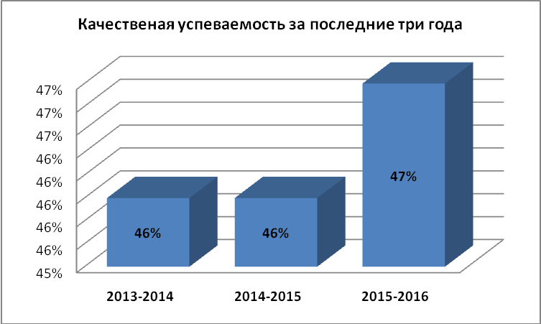

На отлично учебный год окончили 98 обучающийся, на «4» и «5» - 583 обучающихся. Шесть выпускников 11-х классов и семь выпускников 9-х классов получили аттестат с отличием.

Серьёзную работу осуществляют учителя школы по подготовке обучающихся к Всероссийской предметной олимпиаде школьников.

Результаты учащихся МБОУ «СОШ №8» в муниципальном этапе
Предмет | 2013-2014 уч. год |  | 2014-2015 уч. год |  | 2015-2016 уч. год
Предмет | результат | Ф.И.О. учителя | результат | Ф.И.О. учителя | результат | Ф.И.О. учителя
ОБЖ | 1, 2 места | Фомин Д.В. | 2,2 места | Фомин Д.В. | 3 место | Фомин Д.В.
Физкультура | 1,1,3,3 места | Давлетов Т.А. | 1 место | Давлетов Т.А. | 1, 2 место | Васильев Е.С.
Физкультура | 1 место | Сабарбагин Р.М. | 1,2 места | Сабарбагин Р.М. | 1 место | Белоусова М.А.
Физкультура | 1,1,3,3,3 места | Васильев Е.С.
Русский язык | 3 место | Сердитова Н.А. | 2 место | Сердитова Н.А. | 1,1,2.3 место | Теплоухова О.А.
Русский язык | 1,3,3 места | Теплоухова О.А. | 1 место | Теплоухова О.А.
Литература | 2 место | Теплоухова О.А. | 3 место | Токарева С.Н. | 3 место | Теплоухова О.А.
Математика | - |  | - |  | -
История | - |  | 2 место | Коноплева И.А. | 3 место | Коноплева И.А.
Обществознание | - |  | - |  | -
Технология (м) | 1,1,1,2,2 места | Зарыпов Т.Х. | 1,2 места | Зарыпов Т.Х. | -
Технология (д) | 1,2 места | Свиркова Р.В. | 1,1,2,3 места | Свиркова Р.В. | -
Экология | 2 место | Шебанова Е.Ф. | 2 место | Черепанова Т.Н. | 2,3место | Черепанова Т.Н.
Биология | - |  | - |  | -
География | - |  | - |  | 2 место | Шебанова Е.Ф.
Химия | - |  | 2 место | Шараева О.В. | -
Физика | - |  | - |  | 2 место | Буяков Н.В.
Английский язык |  |  | 1 место | Шелковова Е.А.
Немецкий язык |  |  | 3 место | Цыбина Т.Н.
ИТОГ: | 10 победителей, 15 призеров |  | 6 победителя, 13 призеров |  | 4 победителя, 9 призеров

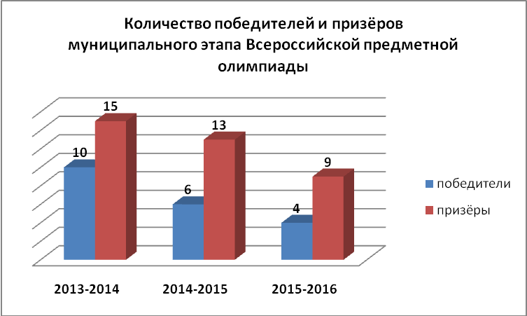

В региональном этапе Всероссийской предметной олимпиады школьников было завоевано 1 место на по ОБЖ.

2.3. Организация учебного процесса

Порядок приёма и отчисления учащихся регламентируется Законом РФ «Об образовании», «Правилами приёма, перевода, отчисления и исключения обучающихся муниципальных бюджетных учреждений города Ханты-Мансийска» и Уставом МБОУ «Средняя общеобразовательная школа №8». Личные дела учащихся сформированы и хранятся в соответствии с требованиями. Изучение структуры движения обучающихся показало, что выбытие происходит по заявлению родителей, что фиксируется в книге приказов. Приказы оформляются грамотно, с обоснованием.
Режим работы учреждения – шестидневная неделя, на уровне начального общего образования для 1-3 классов – пятидневная учебная неделя, для 4-х классов – шестидневная учебная неделя. В классах русской духовной культуры – шестидневная учебная неделя на всех уровнях обучения. Организация учебного процесса регламентируется учебным планом и расписанием занятий.
Максимальный объём учебной нагрузки обучающихся соответствует максимально допустимому количеству часов с учётом шестидневной учебной недели, в 1-4-х классах – пятидневной учебной недели.
Расписание учебных занятий составлено с учётом целесообразности образовательного процесса, создания необходимых условий для обучающихся разных возрастных групп, дневной и недельной динамики работоспособности. Продолжительность учебного года в течение 2014-2015 учебного года составила в 1 классах 33 недели, во 2-4 классах - 34 учебные недели, в 5-11 класса - 35 недель. В учебных планах были учтены максимально допустимые недельные нагрузки обучающихся в соответствии с СанПиН.
Классы – комплекты по школе – 61.
Классы – комплекты по уровням образования:
- начальное общее образование – 29,
- основное общее образование – 28,
- среднее общее образование – 5.
Средняя наполняемость классов:
- начальное общее образование – 26,
- основное общее образование – 26,
- среднее общее образование – 24.

2.4. Востребованность выпускников

В 2014 году школу окончили 65 обучающихся, из них в ВУЗы поступили 55, в ССУЗы - 8, трудоустроены - 0, служба в рядах армии РФ -2.
В 2015 году школу окончили 62 обучающихся, из них в ВУЗы поступили 42 , в ССУЗы -15, трудоустроены - 0, служба в рядах армии РФ - 0.
В 2016 году школу окончили 61 обучающийся из них в ВУЗы поступили 43 , в ССУЗы -15, трудоустроены - 1, служба в рядах армии РФ - 1, выехал за пределы РФ - 1.

2.5. Качество кадрового обеспечения

Реализация образовательных программ школы полностью зависит от кадрового обеспечения, способного организовать необходимый уровень работы обучающихся, их заинтересованность в труде и учебе, и требует высокого профессионализма административно-управленческого персонала и преподавательского состава.
В школе создан коллектив профессионалов - единомышленников с особой формой взаимоотношений, обусловленных задачами и проблемами совместной деятельности, её ценностями и перспективами. Доля учителей, имеющих высшее педагогическое образование, составляет 84,3%.
Общее количество педагогов 134 человека, 15 из которых – мужчины.
Средний возраст педагогических сотрудников составляет 43 года.
У 19 педагогов педагогический стаж до 5 лет, у 20 человек стаж более 30 лет. Большая часть учителей школы имеет педагогический стаж от 5 до 30 лет.
В 2015-2016 учебном году педагоги школы традиционно принимали участие в конкурсе «Педагог года-2016». В номинации "Учитель года-2016" лауреатом стала Цыбина Т.Н., учитель иностранных языков. В категорию победителей попала Набокова А.Н., учитель русского языка и литературы, в номинации «Молодой педагог-2016». Важнейшим направлением методической работы школы является постоянное совершенствование педагогического мастерства учителя через курсовую систему повышения квалификации, а также через внутреннюю систему совершенствования профессиональных компетентностей. На курсах повышения квалификации обучались 84 человека, что составляет 62,68% от общего количества педагогических работников. Отдельные педагоги в течение учебного года обучались дважды, поэтому количество участие в данной форме совершенствования профессионального мастерства является рекордным

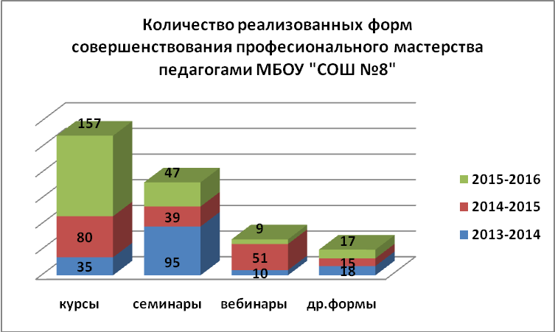

Самыми актуальными темами последнего времени являются темы, связанные с обучением детей с ОВЗ, инклюзивным образованием, ФГОС, духовно – нравственным развитием.
Диаграммы отражают динамику курсовой подготовки по данным темам

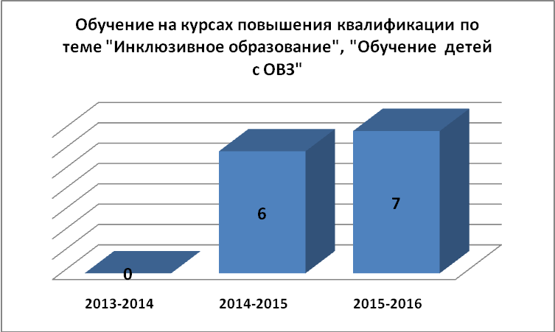 | 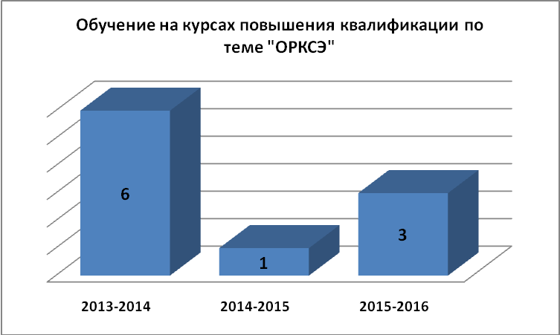
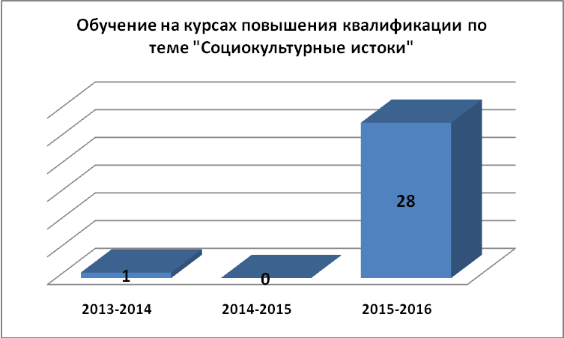 | 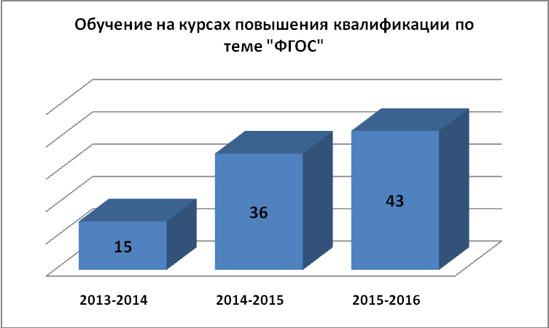

В соответствии с целями и задачами методическая работа школы осуществлялась по следующим направлениям деятельности: тематические педагогические советы, проведение семинаров, мастер - классов, открытых уроков, педагогических чтений, фестиваля педагогических идей, Недели открытых уроков, интеллектуальных конкурсов и участие в городских, региональных и дистанционных семинарах, работа учителей над темами самообразования, организация и контроль курсовой подготовки учителей, аттестация педагогических работников, оказание методической помощи, в том числе молодым и вновь прибывшим учителям, организация работы наставников, работа учителей в городских и окружных независимых экспертных комиссиях по проверке работ ЕГЭ и ОГЭ, участие учителей в работе пунктов проведения экзаменов ЕГЭ и ОГЭ, участие в профессиональных конкурсах различных уровней.
Диагностика потребностей и затруднений педагогов проводилась с использованием анкетирования, собеседования с педагогами школы. Исходя из запросов учителей был сформирован перспективный график курсовой формы повышения квалификации, запланированы методические мероприятия.

2.6. Качество учебно-методического обеспечения, библиотечно- информационного обеспечения

Обучающиеся школы полностью обеспечены учебниками, учебно-методической литературой и материалами по всем учебным предметам основных образовательных программ.
Используемые учебники соответствуют перечню учебных изданий, рекомендованных к использованию Министерством образования и науки РФ.
Школа имеет доступ к печатным и электронным образовательным ресурсам (ЭОР), в том числе к электронным образовательным ресурсам, размещенным в федеральных и региональных базах данных ЭОР.
Библиотека школы укомплектована печатными образовательными ресурсами и ЭОР практически по всем учебным предметам учебного плана, а также имеет фонд дополнительной литературы. Фонд дополнительной литературы включает детскую художественную и научно-популярную литературу, справочно-библиографические и периодические издания, сопровождающие реализацию основных образовательных программ.
Общий фонд библиотечно-информационных ресурсов: 43271 экз., из них число книг - 17278; фонд учебников - 25993; научно-педагогическая и методическая литература - 1185.

2.7. Материально-техническая база

Здание школы построено и сдано в эксплуатацию в 2001 году.
Школа располагает 32 учебными кабинетами, из них 8 - специализированные предметные кабинеты, 5 - кабинеты иностранных языков малой площади, 12 - кабинеты начальной школы, 7 - неспециализированные кабинеты. Также мы располагаем спортивным залом, кабинетом для занятий хореографией, библиотекой - читальным залом, актовым залом, медицинским и стоматологическим кабинетами, столовой на 180 посадочных мест.
Для активизации двигательной активности школьников, оборудованы и оснащены две лыжные базы, оборудован тренажерный зал.
В школе создана кабинетная система, включающая учебные кабинеты, лаборатории, компьютерные классы, мастерские, спортивный зал - общим количеством 38 помещений. Все кабинеты оснащены мебелью в соответствии САНПиН.

Наличие материально-технической базы и оснащенность образовательного процесса:
1) оснащенность кабинетов, лабораторий, учебных классов:
№ п/п | Наименование лабораторий, кабинетов, учебных классов | Фактически  имеется | Оснащенность в %
№ п/п | Наименование лабораторий, кабинетов, учебных классов | Фактически  имеется | мебелью и оборудованием | учебно  наглядными  пособиями
1 | 2 | 3 | 4 | 5
1 | Кабинет русского языка и литературы | 2 | 100 | 100
2 | Кабинет математики | 3 | 100 | 100
3 | Кабинет истории | 1 | 100 | 100
4 | Кабинет географии | 1 | 100 | 100
5 | Кабинет биологии | 1 | 100 | 100
6 | Кабинет химии | 1 | 100 | 100
7 | Кабинет физики | 1 | 100 | 100
8 | Кабинет информатики | 2 | 100 | 100
9 | Кабинет иностранного языка | 5 | 100 | 100
10 | Кабинет музыки | 1 | 100 | 100
11 | Кабинет технологии | 2 | 100 | 100
12 | Кабинет начальных классов | 12 | 100 | 100
13 | Лаборатория кабинета физики | 1 | 100 | 100
14 | Лаборатория кабинета биологии химии | 1 | 100 | 100
15 | Физкультурный зал | 1 | 100 | 100
16 | Тренажёрный зал | 1 | 100 | 100
17 | Хореография | 1 | 100 | 100
18 | Кабинет ОБЖ | 1 | 100 | 100
19 | Кабинет логопеда | 1 | 100 | 100
20 | Кабинет психолога | 1 | 100 | 100
21 | Кабинет социального педагога | 1 | 100 | 100
22 | Библиотека | 1 | 100 | 100
23 | Актовый зал | 1 | 100 | 100
24 | Медицинский кабинет | 1 | 100 | 100
25 | Стерилизационный кабинет | 1 | 100 | 100
26 | Стоматологический кабинет | 1 | 100 | 100
27 | Столовая (180 посадочных мест) | 1 | 100 | 100

2) Оснащенность учебных мастерских
№ п/п | Наименование  учебных  мастерских | Площадь | Наличие рабочего  места учителя  труда и его оборудование
1 | 2 | 3 | 4
2 | Кабинет технологии мальчиков | 105,9 | в наличии
3 | Кабинет технологии девочек | 78,6 | в наличии

3) Наличие технических средств обучения, их состояние и хранение:
№ п/п | Наименование  учебных  мастерских | Имеется в наличии | Наличие приспособлений для хранения и использования
1 | 2 | 3 | 4
1. | Настенные доски (пробковые) с набором приспособлений для крепления картинок | 53 | кабинет
2. | Интерактивная доска | 26 | кабинет
3. | Магнитные доски | 32 | кабинет
4. | Телевизоры | 26 | кабинет
5. | Видеомагнитофоны/DVD - плееры | 22 | кабинет
6. | Аудиоцентры/магнитофоны | 13 | кабинет
7. | Документ-камера | 24 | кабинет
8. | Мультимедийные проекторы | 49 | кабинет
9. | Компьютер | 89 | кабинет
10. | Сканер | 18 | кабинет
11. | Принтеры лазерные ч/б | 23 | кабинет
12. | Принтеры цветные | 2 | кабинет
13. | Копировальные аппараты | 3 | кабинет
14 | Фотокамеры цифровые | 15 | имеется
15 | Видеокамеры цифровые | 2 | имеется
16 | Средства телекоммуникации | в наличии | имеется
17 | Сервер | 3 | имеется
18 | Источники бесперебойного питания | 25 | серверные
19 | Подключение к сети Интернет | в наличии | имеется
20 | Многофункциональное устройство | 43 | кабинет
21 | Ноутбук | 46 | кабинет
22 | Планшет | 6 | кабинет
23 | Тележка для хранения и зарядки ноутбуков | 2 | кабинет
24 | Плоттер | 1 | Кабинет

4) Наличие спортивного оборудования, инвентаря по норме:
№ п/п | Наименование | Имеется в наличии
1 | Ворота футбольные | 2
2 | Вышка судейская | 1
3 | Стойки баскетбольные | 2
4 | Стойки волейбольные | 2
5 | Столы теннисные | 5
6 | Козел гимнастический | 3
7 | Мостик подкидной гимнастический | 3
8 | Маты разные | 20
9 | Скамейки гимнастические | 8
10 | Стенка шведская | 10
11 | Сетки разные | 3
12 | Стойка для прыжков | 1
13 | Шест спортивный | 1
14 | Брус гимнастический | 2
15 | Самокат | 7
16 | Велосипед | 13
17 | Велотренажер | 3
18 | Прочие тренажеры | 10
19 | Мяч футбольный Select | 20
20 | обруч гимнастический | 18
21 | мяч для тенниса | 201
22 | сетка для тенниса | 5
23 | лыжи пластиковые | 174
24 | граната для метания | 6
25 | граната учебная 700г | 10
26 | шайба 20 мм | 2
27 | шарик д/пин понга | 90
28 | информационно-методическое пособие "Физкультура" (на дисках) | 3
29 | гантели | 10
30 | скакалка | 5
31 | мяч футбольный | 15
32 | крепеж для сетки | 16
33 | мяч баскетбольный | 15
34 | мяч волейбольный | 6
35 | мяч для футбола | 1
36 | сетка для пинг-понга | 34
37 | скейтборд | 16
38 | самокат | 6
39 | канат | 1
40 | ракетка для тенниса | 1
41 | гантель разборная 10кг | 7

Школа оснащена двумя компьютерными классами, все подключены к системе Интернет и доступны всем участникам образовательного процесса. Имеется передвижной мобильный класс, 26 интерактивных досок.
Все учебные кабинеты обеспечены проекторами и персональными компьютерами с доступом в интернет.
В образовательном учреждении работает контентная фильтрация при обращении к сети интернет, обеспечивающая безопасность обучающихся от доступа к запрещенной информации, причиняющей вред их здоровью и развитию.
В школе внедрена программа «АВЕРС – Электронный журнал», призванная обеспечить персональный доступ к оценкам и другой учебной информации обучающихся и родителей (законных представителей) через Единый портал государственных услуг.
В 2016 году в учреждении введена бесплатная услуга, позволяющая осуществлять родительский контроль за нахождением обучающихся в установленное учебное время с использованием «Электронного журнала». Информирование осуществляется с помощью смс-сообщения об отсутствии ребенка на уроке в соответствии с расписанием.
Одним из приоритетных направлений развития школы является формирование единого информационного пространства.
В течение 2015-2016 учебного года действовали:
1. Беспроводная сеть с доступом по паролю - для пользователей, работающих с ноутбуками.
2. Локальная сеть, как отдельных кабинетов информатики, так и всей школы для педагогов и администрации.
Наличие локальной сети в компьютерном классе позволяет организовать работу обучающихся с общими ресурсами, проводить тестирование с занесением результатов в общую базу данных.
В коридорах 1-го, 2-го и 3-го этажей – по ЖК – телевизорам осуществляется трансляция внутренних мероприятий, презентаций обучающихся, показ образовательных программ и программ по безопасности.

2.8. Внутренняя система оценки качества образования

В течение 2015-2016 учебного года внутришкольная система оценки качества осуществляла оценку:
- условий организации образовательного процесса;
- процесса реализации образовательных программ;
- профессиональной компетенции педагогических кадров и их деятельности по обеспечению надлежащего уровня результатов образования;
- индивидуальных достижений обучающихся;
- результатов общешкольных достижений.
Внутришкольная система оценки качества осуществлялась посредством системы внутришкольного контроля, результатов самооценки работников школы.
Методика оценки качества образования осуществлялась на основе системы показателей и индикаторов, характеризующих три основные аспекты качества образования (качество условий, качество процесса, качество результатов).
Большую роль в совершенствовании и эффективности обучения, в формировании ключевых компетентностей обучающихся, в повышении качества знаний, умений и навыков обучающихся в 2015-2016 учебном году играл внутришкольный контроль за учебно - воспитательным процессом.
ВШК в текущем учебном году проводился по следующим направлениям:
- контроль за выполнением всеобуча,
- контроль за состоянием преподавания учебных предметов,
- контроль за состоянием знаний, умений и навыков обучающихся,
- контроль за качеством ведения школьной документации;
- контроль за работой по подготовке к экзаменам,
- контроль за проведением промежуточной аттестации,
- контроль за проведением итоговой аттестации обучающихся за курс основной и средней школы,
- контроль за выполнением решений педсоветов и совещаний.
Формы контроля, использованные в 2015-2016 учебном году:
- классно-обобщающий контроль;
- обзорный контроль (тематический вид);
- административный контроль за уровнем знаний и умений по предметам;
- тематически-обобщающий контроль;
- комплексно - обобщающий контроль;
- персональный контроль;
- мониторинг и оценка качества образования.
По итогам анализа полученных данных готовились соответствующие документы (отчеты, справки, доклады), которые доводились до сведения педагогического коллектива школы, учредителя, родителей, общественности. Администрация школы ежегодно размещает результаты саообследования на своем официальном сайте в сети Интернет.

2.9. Анализ показателей деятельности организации

Самообследование МБОУ «СОШ №8» за период 2015-2016 учебного года позволило определить следующие положительные моменты:

1. Деятельность школы строится в соответствии с федеральным законом РФ «Об образовании в Российской Федерации»», нормативно-правовой базой, программно-целевыми установками Министерства образования и науки РФ, Департамента образования и молодёжной политики ХМАО-Югры, Департамента образования Администрации города Ханты-Мансийска.
2. Педагогический коллектив на основе анализа и структурирования возникающих проблем умеет выстроить перспективы развития в соответствии с уровнем требований современного этапа развития общества.
3. Школа предоставляет доступное качественное образование, воспитание и развитие в безопасных, комфортных условиях, адаптированных к возможностям каждого ребенка.
4. Качество образовательных воздействий осуществляется за счет эффективного использования современных образовательных технологий, в том числе информационно - коммуникационных.
5. В управлении школой сочетаются принципы единоначалия с демократичностью школьного уклада. Родители (законные представители) обучающихся являются участниками органов соуправления.
6. Повышается профессиональный уровень педагогического коллектива через курсы повышения квалификации, семинары, творческие встречи, участия в конкурсах педагогического мастерства.
7. Родители (законные представители) обучающихся, выпускники и местное сообщество высказывают позитивное отношение к деятельности школе.
8. Обеспечена информационная открытость школы.
10. В школе, кроме традиционных классов, функционируют классы русской духовной культуры и кадетские классы.
11. В школе, кроме начального общего, основного общего и среднего общего образования, реализуется дошкольное общее образование.
11. Школа сделала 27-й выпуск 11-классников. Шесть выпускников 11-х классов и семь выпускников 9-х классов получили аттестат с отличием.
12. Школа получила Грант Главы города за первое место в муниципальном конкурсе «Молодой педагог года-2016».
13. На один процент повысилась качественная успеваемость и составляет 47%.

